Chr. Bollweg e.K.
Frühlingsgefühle: Der neue formano-Prospekt ist da

Der Frühjahrs- und Gartenprospekt 2018 von der Marke formano ist erschienen. Darin gibt das Rietberger Unternehmen Chr. Bollweg e.K. dem Fachhandel und dessen Kunden einen Vorgeschmack auf das Programm der kommenden Saison. Anhand von vielen attraktiven Produkten und inspirierenden Dekoideen wird auf sechs Seiten gezeigt, wie der Verbraucher mit nur wenigen Handgriffen eine einzigartige Wohlfühl-Atmosphäre in Haus und Garten zaubern kann.

Um am Point-of-Sale die Aufmerksamkeit der Kunden auf die Mitnahme des Prospekts zu lenken, gibt es zusätzlich passendes Werbematerial: Plakate für das Schaufenster sowie „Kundenstopper“ sorgen für gesteigertes Interesse und schnelle Wiedererkennung. Wichtig für den Handel: Auf der Titelseite ist prominent Platz für das eigene Geschäftslogo.

Sie möchten mehr über den neuen formano-Prospekt als ein nützliches Instrument der Kundenbindung erfahren? Sprechen Sie Ihren formano-Kundenberater an! Für Bestellungen zögern Sie am besten nicht zu lange, denn die Bestellphase endet am 10. Februar 2018.

Bestellungen sind auch per Mail unter prospekt@bollweg.de möglich oder telefonisch unter 05244-406-66.
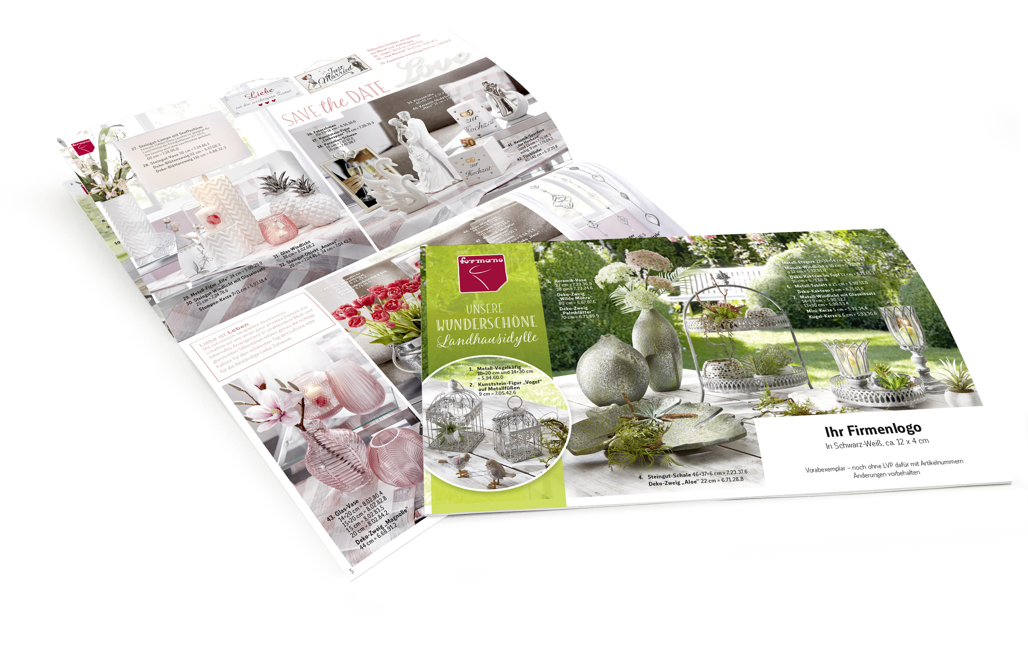
www.bollweg.de

